第二次大作业实验报告

1. GAN

实现了原版GAN并在MNIST上进行训练和测试。

生成器：

* + - input_size：z_size = 64
    - 隐藏层1：
      * 线性层：input_size = z_size，output_siize = middle_size（256）
      * Batch_norm
      * ReLU()
    - 隐藏层2：
      * 线性层：input_size = middle_size，output_size = middle_size（256）
      * Batch_norm
      * ReLU()
    - 输出层：
      * 线性层：input_size = middle_size，output_size = 784
      * Tanh()
      * 输出：[batch_size, 1, 28, 28]

判别器：

* + - input_size：784
    - 隐藏层1：
      * 线性层：input_size = 784，output_size = middle_size（256）
      * Leaky ReLU激活函数
    - 隐藏层2：
      * 线性层：input_size = middle_size，output_size = middle_size（256）
      * Leaky ReLU激活函数
    - 输出层：
      * 线性层：input_size = middle_size，output_size = 1
      * Sigmoid激活函数
      * 输出形状：[batch_size, 1]

采用的优化器是Adam，学习率设为0.0001，batch_size=512。实验时发现batch_size太大（8196）时训练结果很差。

Loss图如下：

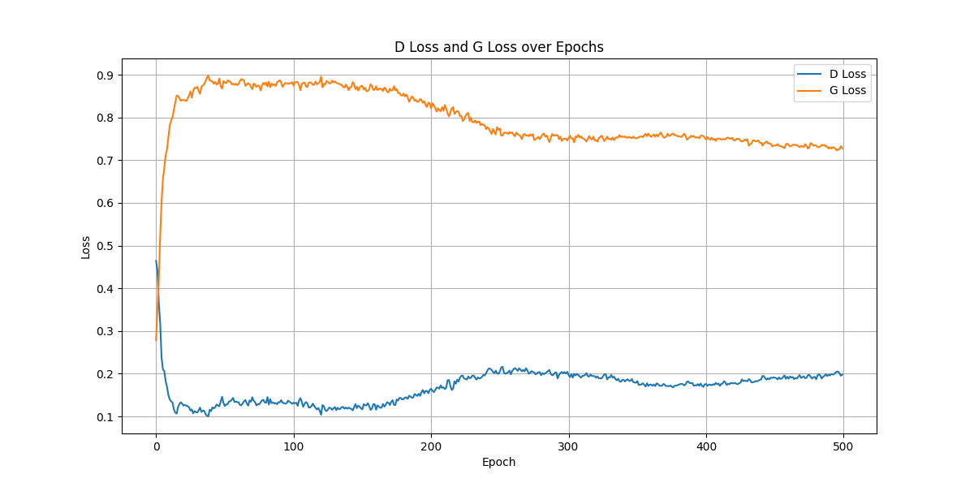

输入结果如下：  


可以看到在训练500轮以后artifact还是比较强。

参考实现：https://github.com/effectivemadness/mnist_gan

2. VAE

实现了β-VAE，在MNIST上进行训练和测试。我们分别测试了β=0.5,1,2时的不同生成结果。优化器采用Adam，学习率0.001，采用reduceonplateau方法。网络结构如下：

* 编码器（Encoder）:
  + 输入维度: 784
  + 隐藏层维度: 1024 -> 512 -> 256 -> 128
  + 潜在空间维度: 64
* 解码器（Decoder）:
  + 输入维度（潜在空间）: 64
  + 隐藏层维度: 128 -> 256 -> 512 -> 1024
  + 输出维度: 784

我们训练的loss图如下：  
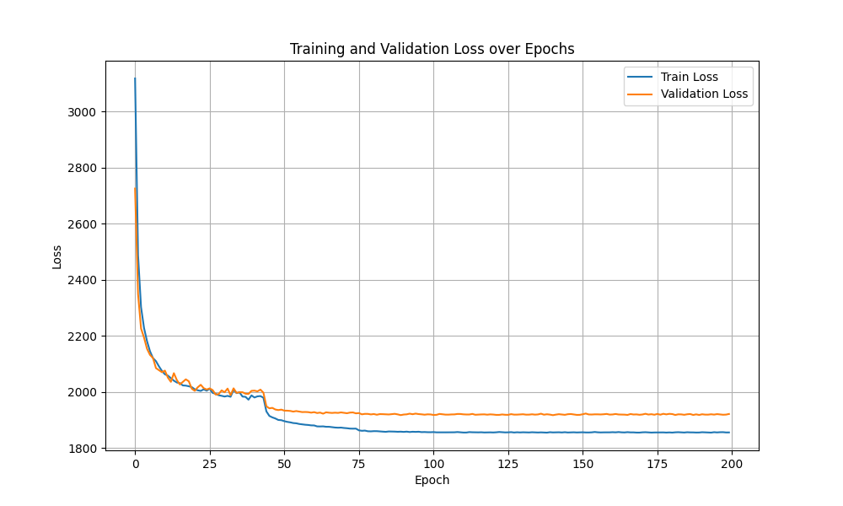

β=1时的loss图

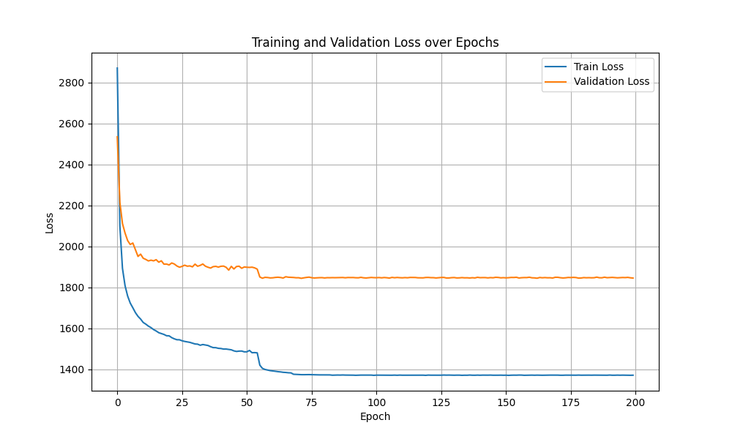

β=0.5时的loss图

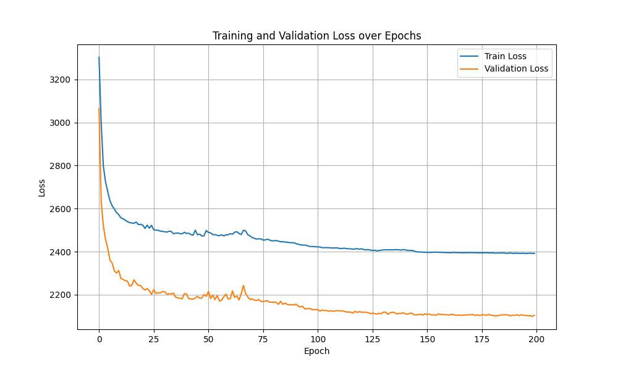

β=2时的loss图

可以看到β=1时的train loss和validation loss接近，而其他两者的相差较大。观察收敛趋势发现1时收敛越快。

对于相同的种子，不同β在不同训练轮次的结果如下：



β=0.5



β=1



β=2

直观上来说结果比较接近。